**ASSODIP ASBL**

**Foire photo, période d’octobre-décembre 2022**

1. **La formation en maçonnerie**

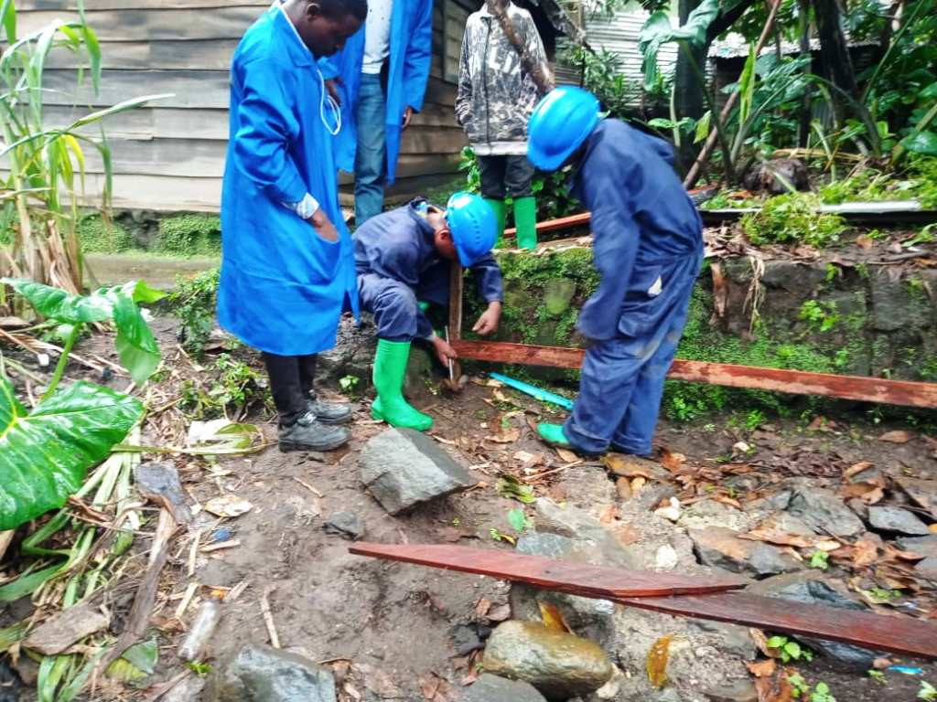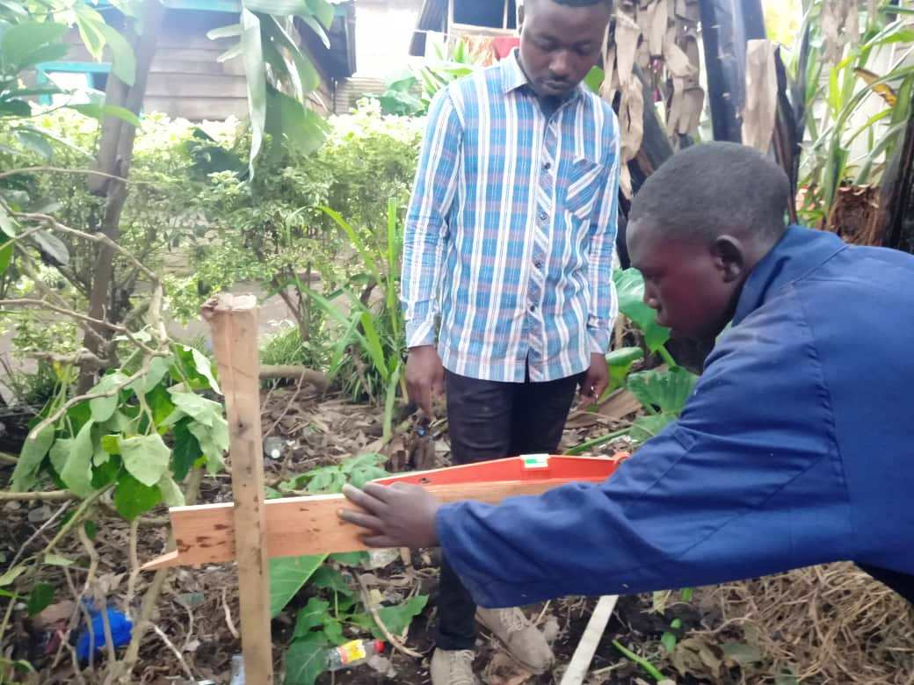

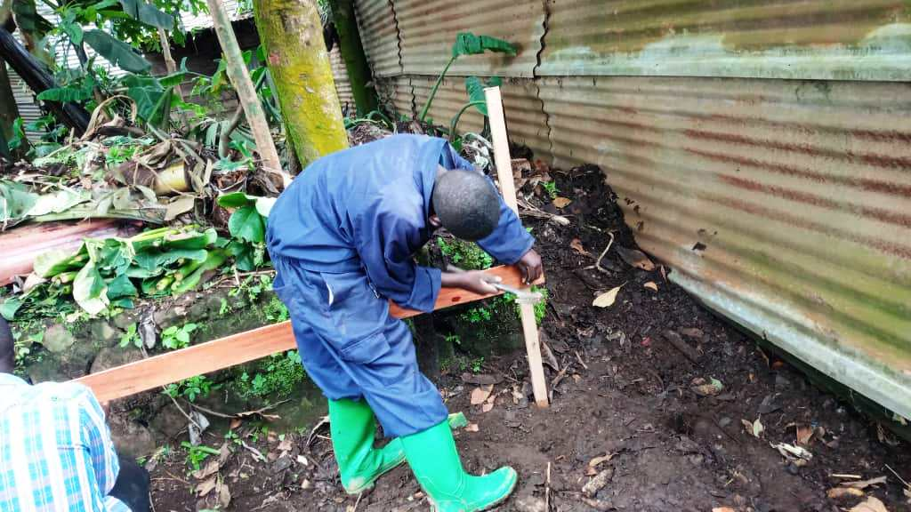

**Commentaires :**

Les apprenants sont en train s’exercer à la pratique de l’implantation d’une fondation pour une construction en matériaux durable sous l’œil regardant et les orientations du formateur.

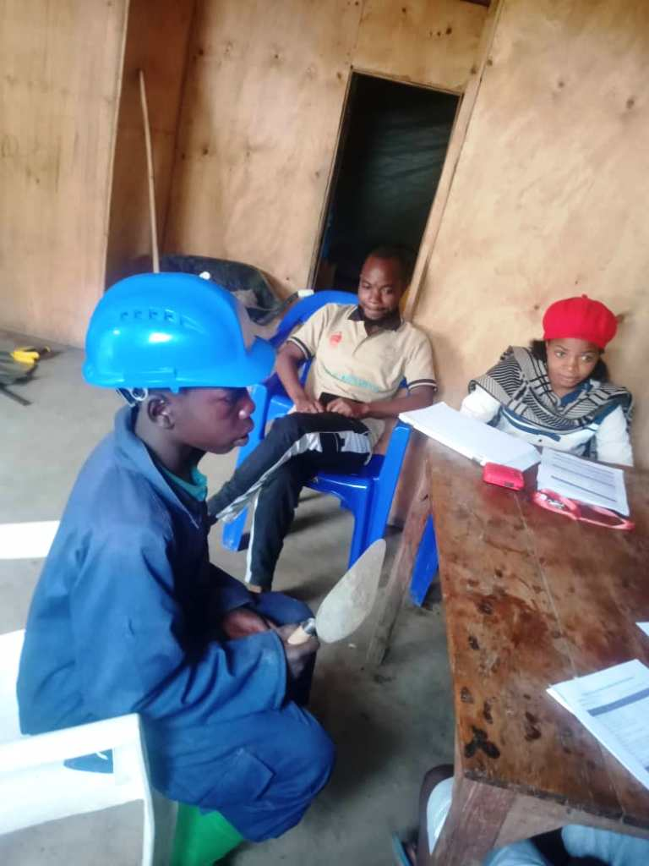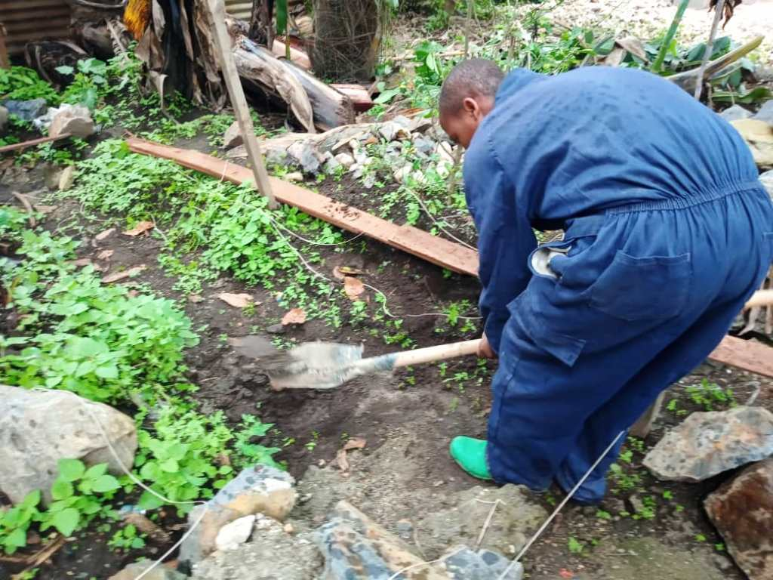

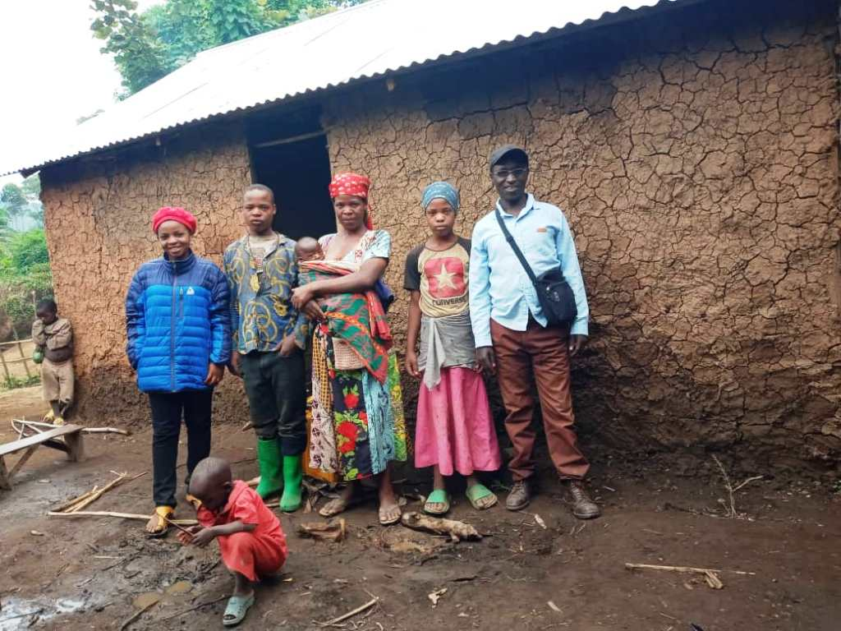

**Commentaires Figure 4 et 5 :**

Les évaluations théoriques et pratiques selon la fiche d’évaluation élaborée en collaboration avec les formateurs sur la base des prévisions des matières et les notions apprises.

1. 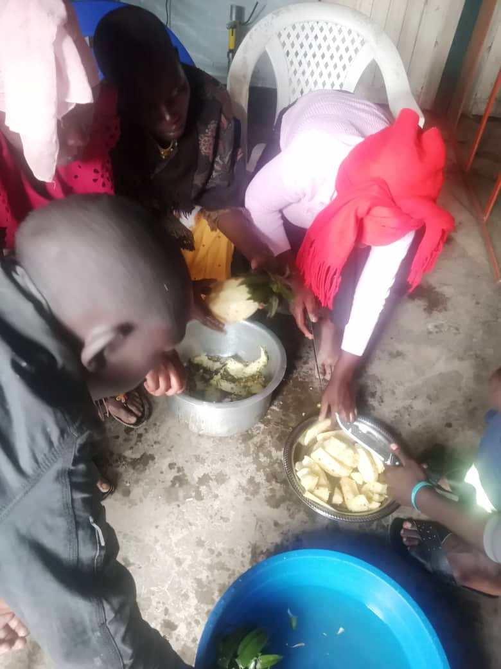**La formation en production de jus des fruits :**

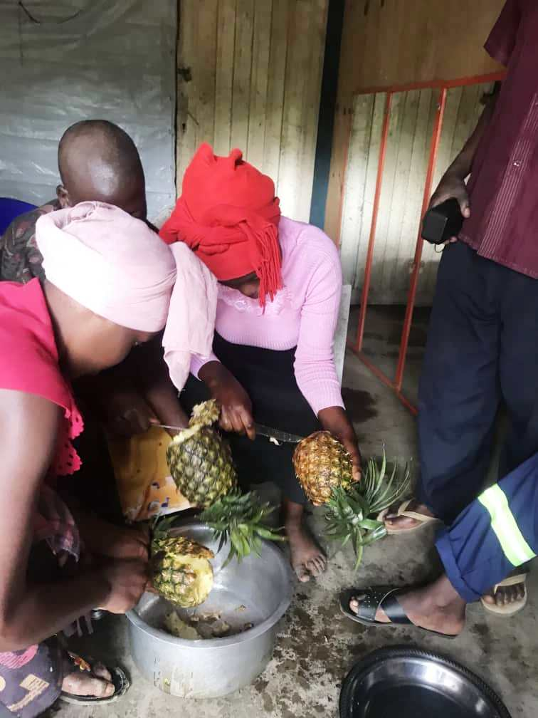

**Commentaires figure 1 et 2 :**

Les apprenants sont en pleine fabrication du jus d’ananas. Sur la photo de gauche, ils sont en train d’éplucher et sur celle de droite, ils pratiquent le découpage en petits morceaux. petit morceaux.

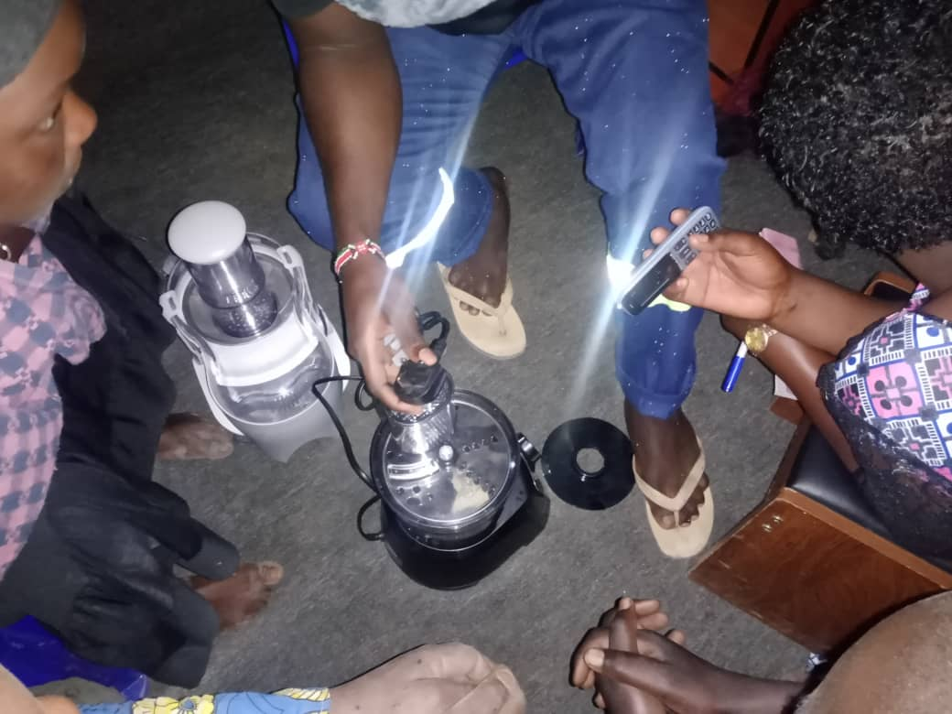

**Commentaire figure 3**

Le Formateur explique aux apprenants l’utilité des machines, leur maintenance et leur mode d’emplois.

1. 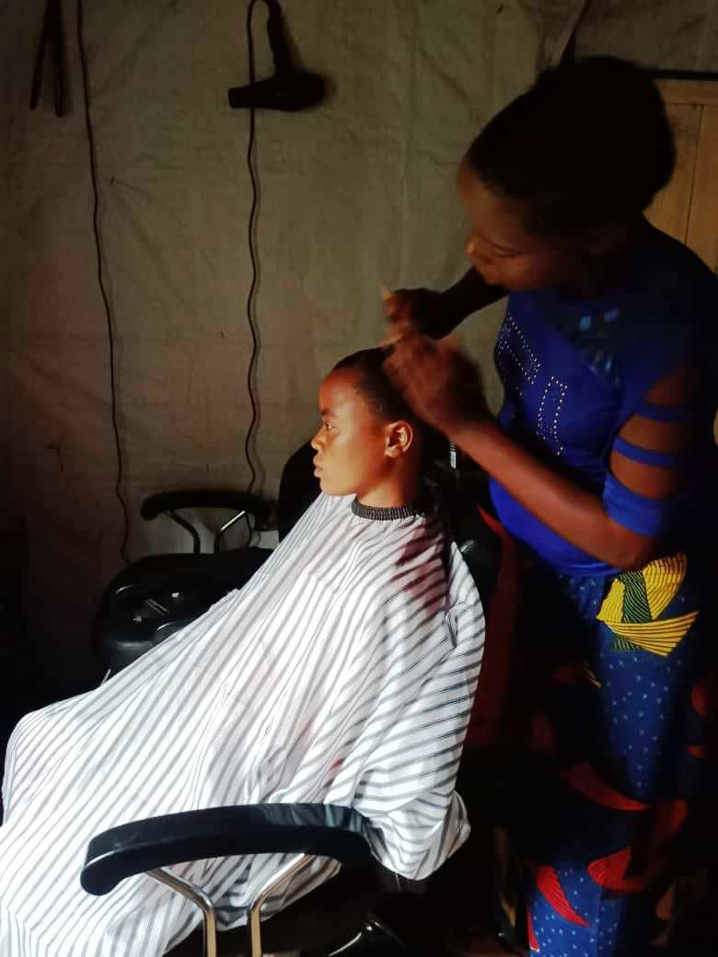**Formation en coiffure mixte**

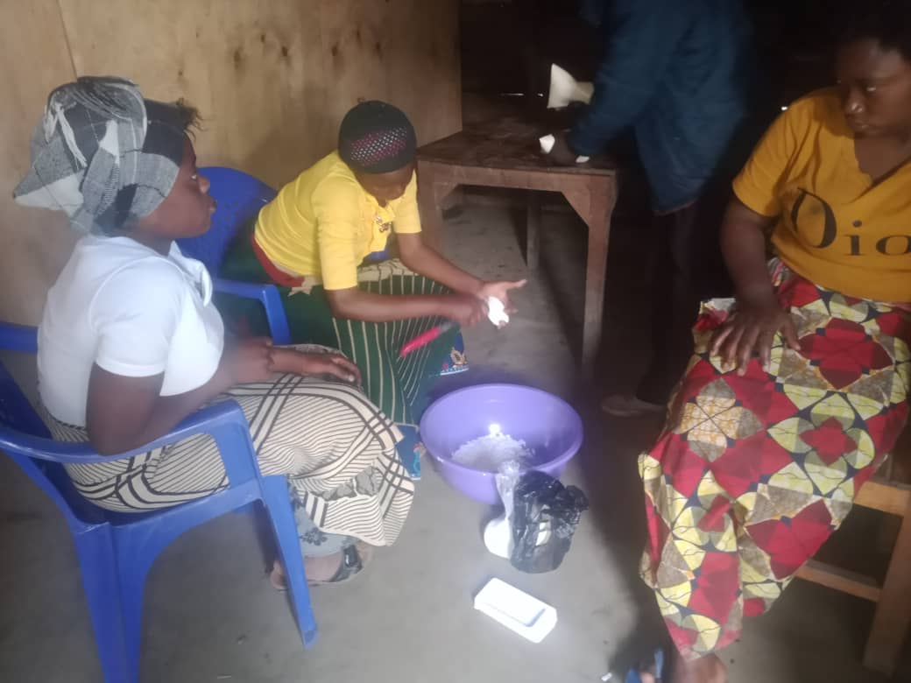

**Commentaires :**

Les apprenants en coiffure mixte sont entrain de fabriquer d’eux mêmes, le produit local pour défrisage des cheveux.

**Commentaires :** l’apprenante entrain de défriser les cheveux d’une cliente.

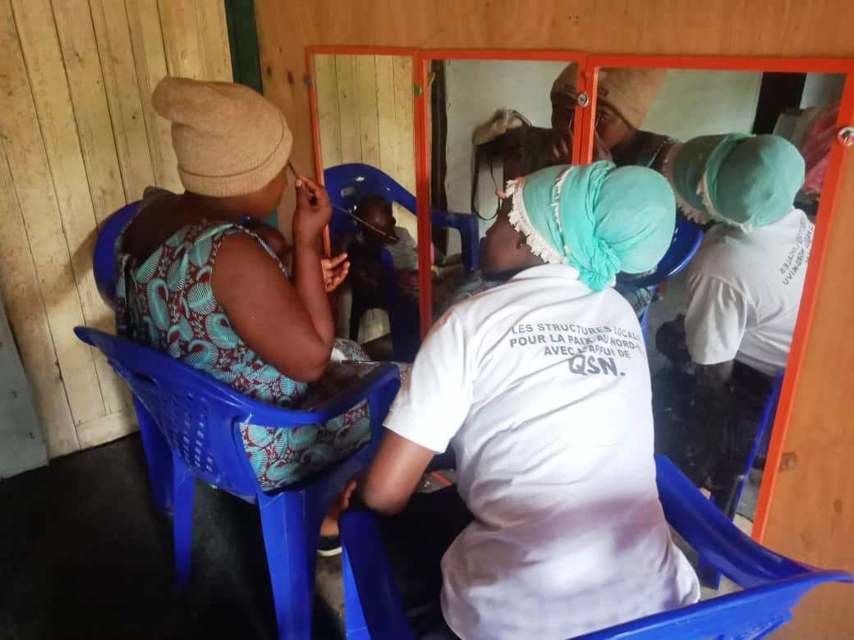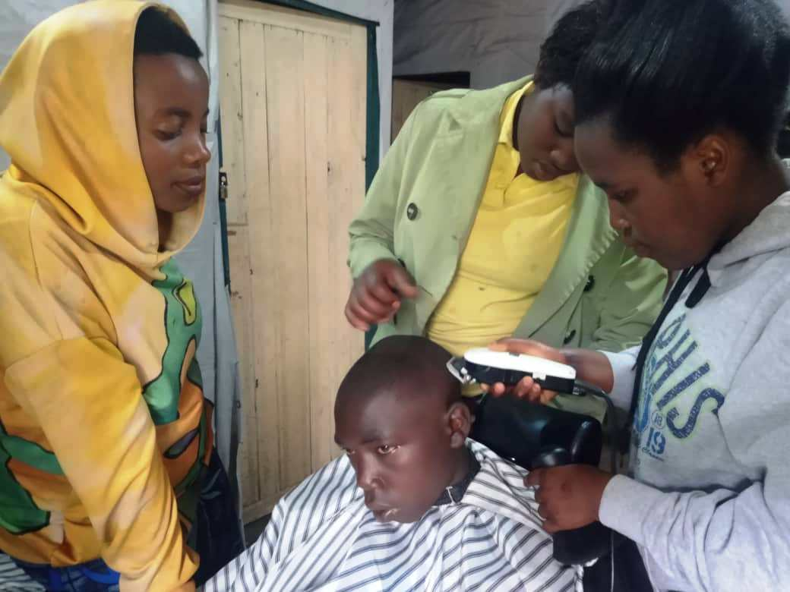

**Commentaire :** ci-dessus la pratique du « make up », maquillage et soin de visage.

**Commentaire :** ci-dessus la pratique de la coiffure homme sur un des apprenants.

1. 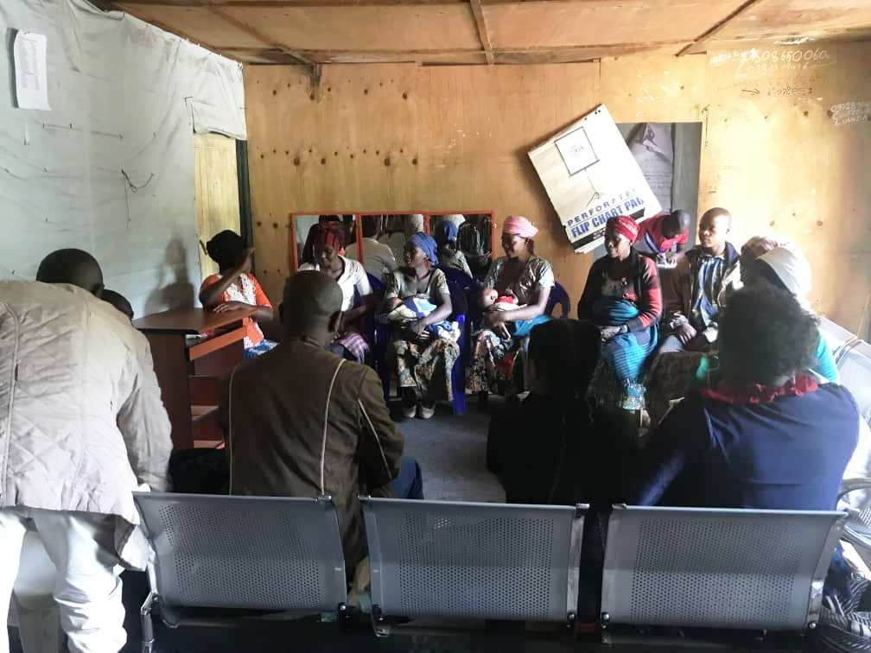**L’appui en Activité Génératrices des Revenus**

**Commentaires :** Réunion avec tous les bénéficiaires des Activités Génératrices des Revenus, les survivants, les parents ou les tuteurs.

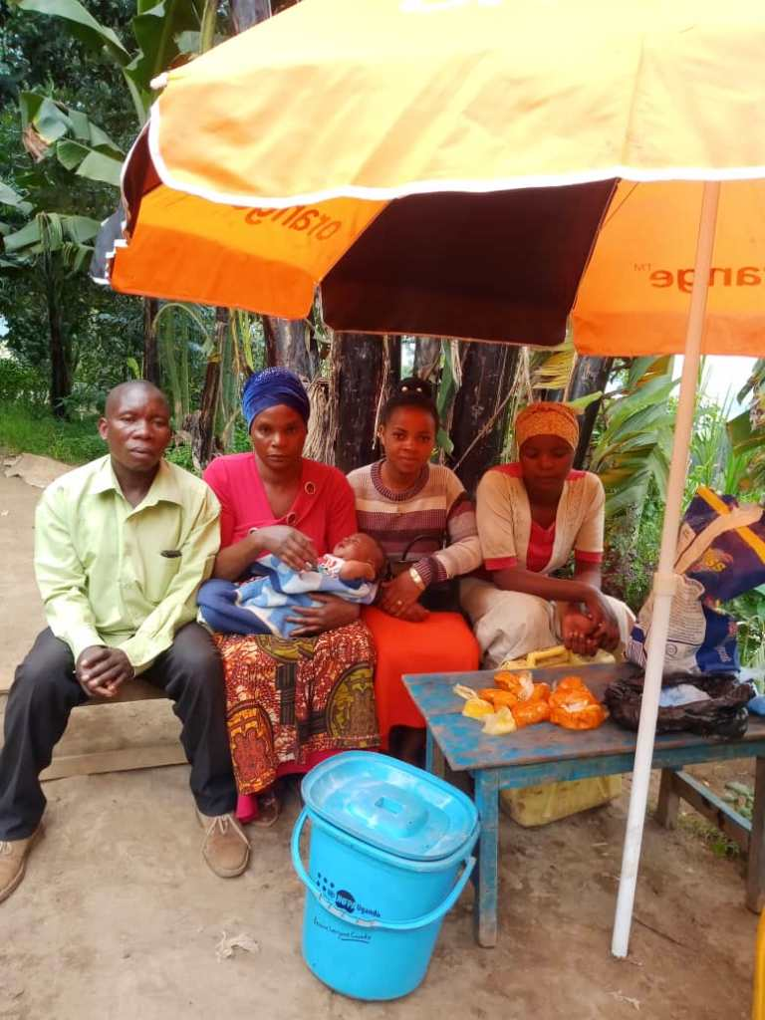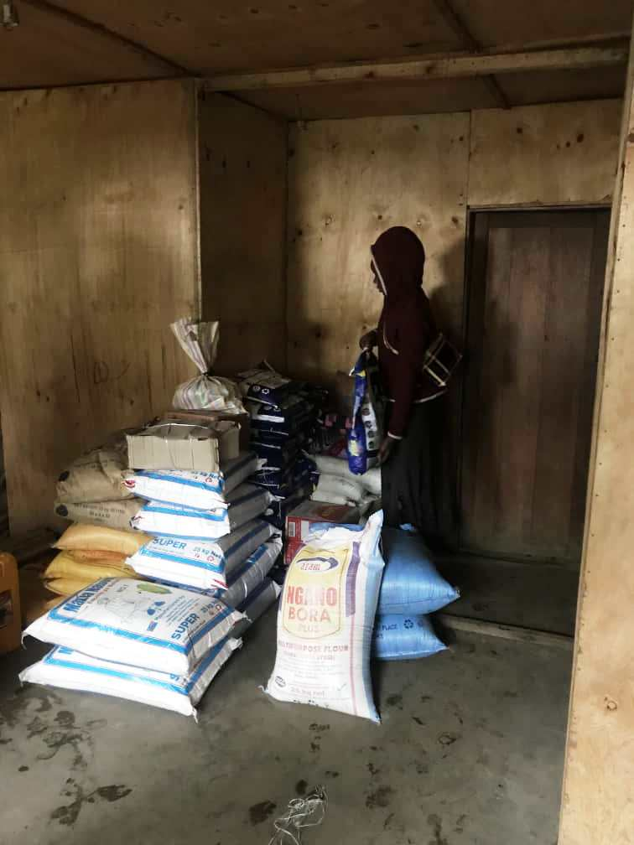

**Commentaires :** Etalage de la survivante Je t’aime. De gauche à droite : son père, sa mère, l’Assistante Psycho-Sociale et la survivante bénéficiaire.

**Commentaires :** le stockage des kits AGR distribués.

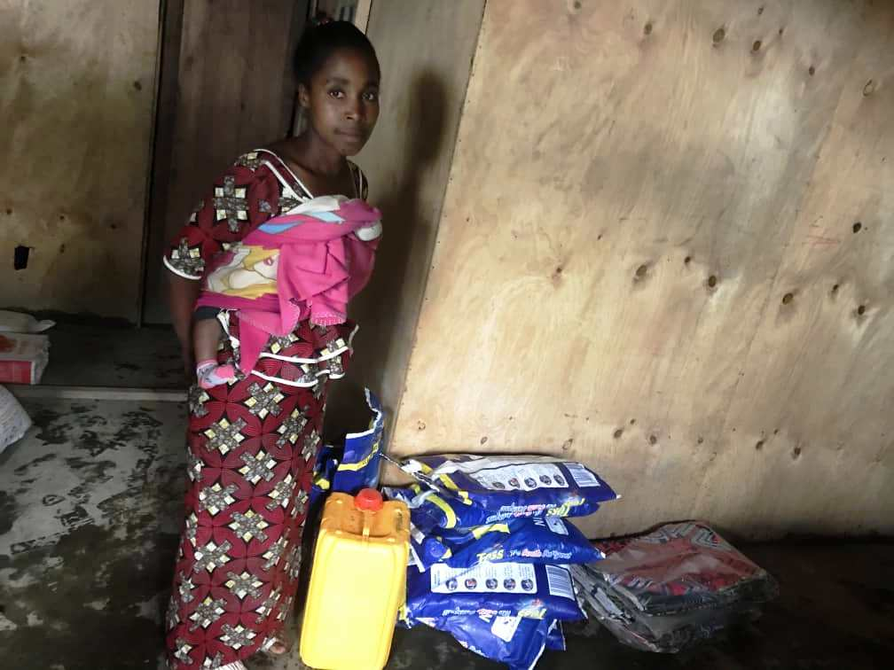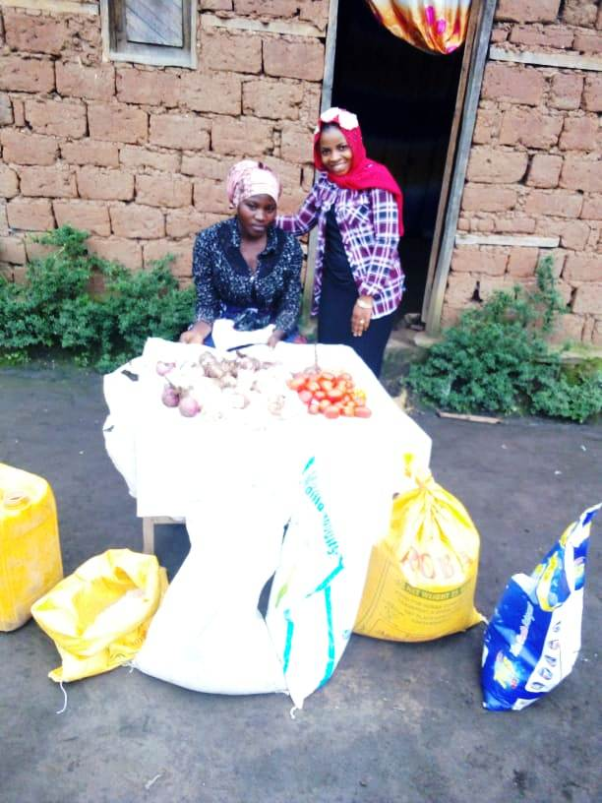

**Commentaires :** Ci-haut, Madame Aline, une des survivante avec une partie de son kit d’Activité Génératrice des Revenus.

**Commentaires :** Ci-haut, à droite l’Assistante Psychosociale, à gauche la survivante Jeanine UWEZO devant l’étalage de son AGR.

1. **Assistance Psychosociale**

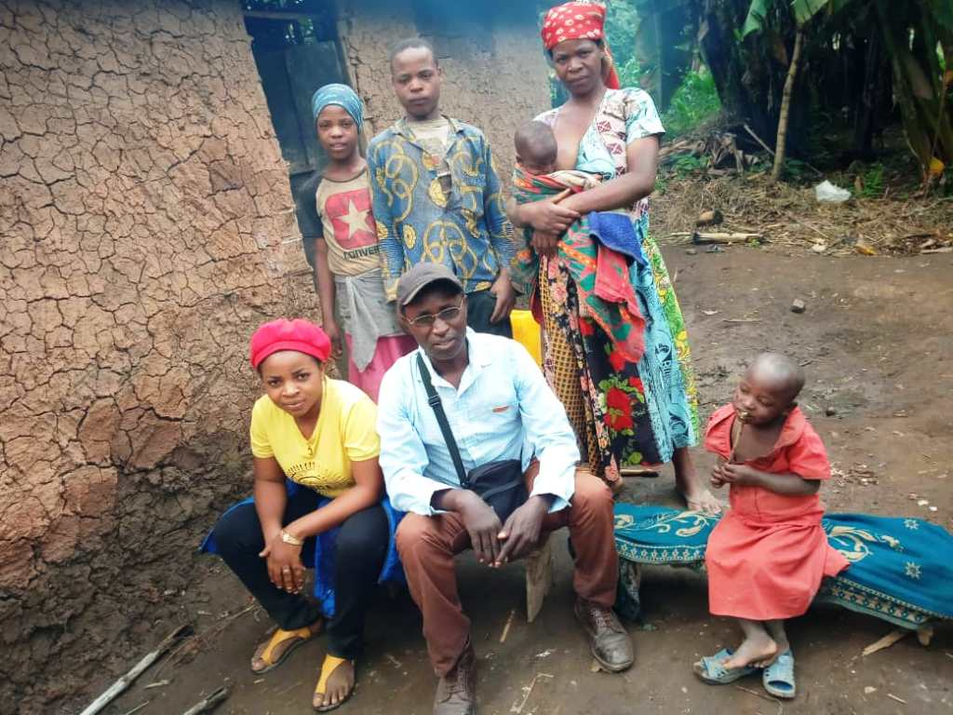

**Commentaires :** Ces deux images illustrent la visite à domicile des survivants Francine et Patrick par l’officier de terrain d’ASSODIP. Le constat est que leur habitat a été amélioré avec bien sûr l’appui du projet. ASSODIP a octroyé des tôles et des clous. Les parents